|  |  |  |  |  |
| --- | --- | --- | --- | --- |
|  | | KEMENTERIAN AGAMA  KANTOR KABUPATEN LUMAJANG  **KELOMPOK KERJA GURU (KKG) KECAMATAN SUMBERSUKO**  Sekretariat : Jl. Raya Mojosari Telp. 0334 886867 Sumbersuko Lumajang | | |
| **PENILAIAN TENGAH SEMESTER (PTS) GENAP**  **TAHUN PELAJARAN 2019-2020**  Nilai | | | | |
| Nama Siswa  Kelas/ Semester  Hari/Tanggal | : . . . . . . . . . . . . . . . . . . . . . . . .  : II / Ganjil  : 2019 | | Bidang Studi : Tematik Tema 1  Subtema : 1 dan 2  Jam : 07.00 – 09.00 |

Naskah 2

PPKN

**485 … 490**

MATEMATIKA

PPKN

1. **Berilah tanda silang (x) pada huruf a, b, atau c, pada jawaban yang paling tepat !**
2. Perhatikan gambar kubus dibawah ini!

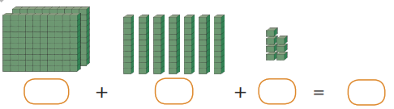a

* 1. 277 b. 278 c. 279

**275**

1. Lambang bilangan disammping adalah …
   1. dua ratus tujuh puluh empat
   2. dua ratus tujuh puluh lima
   3. dua ratus tujuh puluh enam

**674**

1. Nilai tempat puluhan ditunjukkan oleh angka …
   1. 6 b. 7 c. 4

**531**

1. Nilai tempat satuan ditunjukkan oleh angka …
   1. 1 b. 3 c. 5

Banyaknya kubus disamping adalah …

1. 113
2. 114
3. 115

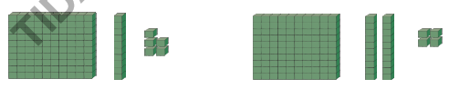

1. 

**A**

**B**

Banyaknya kubus pada satuan A adalah …

* 1. 115 b. 120 c. 125

1. Banyaknya kubus satuan pada gambar B adalah
   1. 122 b. 123 c. 124
2. Jumlah kubus satuan pada gambar A …daripada gambar B.
   1. Lebih banyak b. lebih sedikit c. sama banyak
3. Bilangan yang lebih dari 220 adalah …
   1. 210 b.215 c. 225
4. Simbol yang tepat melengkapi perbandingan diatas adalah …
   1. > b. < c. =
5. Tulislah lambang bilangan dari 786 …
6. Urutkan bilangan dibawah ini dari yang terbesar

500, 670, 780 …

SBDP

PPKN

1. **Berilah tanda silang (x) pada huruf a, b, atau c, pada jawaban yang paling tepat !**
   * + 1. Lagu Peramah dan Sopan ciptaan dari …

a.Ibu b. pak kasur c. pak dal

* + - 1. Tanda **.** dinyanyikan …

a. lambat b. lama c. singkat

* + - 1. Tanda dinyanyikan …

a. panjang b. pendek c. cepat

* + - 1. Dibawah ini merupakan lagu anak adalah …

a. Bagimu negeri

b. Lihat kebunku

c. Indonesia Raya

* + - 1. Panjang pendek bunyi pada sebuah lagu disebut …

a. pola irama b. nada c. birama

* + - 1. Tubuh kita akan bergerak-gerak ketika …

a. mendengarkan musik

b. mendengar ayam berkokok

c. melihat alat musik

* + - 1. Pada gambar dibawah ini anak-anak sedang …

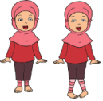

1. melompat
2. menari
3. menyanyi
   * + 1. Unsur utama dalam menari adalah …

a.birama b.gerak c. kostum

* + - 1. Bergulung-gulung dan bergelombang merupakan gerakan …

a.air mengalir b. ombak c. angin

* + - 1. Gerakan angin merupakan gerakan …

a.manusia b. hewan c. alam

* + - 1. Lagu “Garuda Pancasila” termasuk lagu …
      2. Gambar dibawah ini, anak-anak sedang …

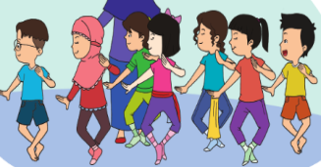

&&&&&

1. **Kunci Ja waban**

**Matematika**

* + - 1. A 6.a
      2. B 7.c
      3. B 8. B
      4. A 9.c
      5. C 10.b

11. Tujuh ratus delapan puluh enam

12. 700, 670, 500

**SBDP**

1. C 6. a
2. B 7. b
3. A 8. b
4. B 9. c
5. A 10.c

11. wajib

12. menari

**B erilah tanda silang (x) pada huruf a, b, atau c, pada jawaban yang paling tepat !**

1. Perhatikan gambar kubus dibawah ini!



Banyaknya kubus di samping ada …

1. 267 b. 277 c. 275

**275**

1. Lambang bilangan disamping dibaca …
   1. Dua ratus tujuh puluh tiga b. dua ratus tujuh puluh empat c. dua ratus tujuh puluh lima
2. Lambang bilangan *lima ratus lima puluh dua* adalah …
   1. 552 b. 553 c. 554

**674**

1. Nilai tempat puluhan ditunjukkan oleh angka …
   1. 6 b. 7 c. 4

**531**

1. Nilai tempat satuan ditunjukkan oleh angka …
2. J



* 1. 5 b. 3 c. 1



PKN

PPKN